GANTS SKI DE FOND

NBG-07

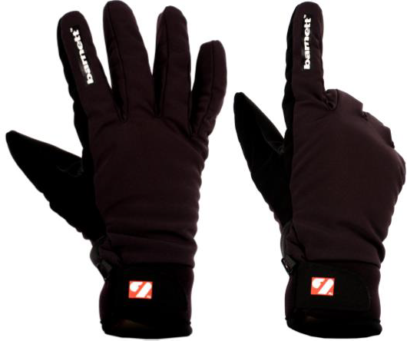
-Gants hiver et ski softshell
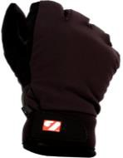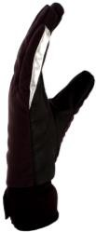-Apprécié par sa souplesse et sa bonne tenue en main, il procure un confort sans pareil
-La structure nylon permet d'accroitre la capacité de résistance de ce gant
-Présente une bonne protection contre les intempéries (froid, vent, pluie…) et est déperlant.
-Couleur disponible : noir

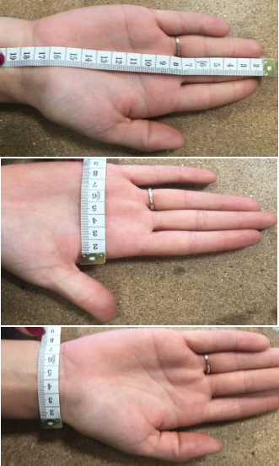
Conseil pour choisir sa taille : 3 mesures à réaliser à l’aide d’un ruban mètre.
-Une mesure de l’extrémité du majeur jusqu’à la fin du A
poignet (A)

-Une mesure de la largeur de la paume (B) B

-Une mesure de la largeur du poignet (C) C

Le gant NBG-07 correspond à ces tailles :

NBG-07 | A | B | C | Poids (gramme)
2XS | 23.5 cm | 10 cm | 7.5 cm | 53 g
XS | 24.5 cm | 11 cm | 9.5 cm | 57 g
S | 24 cm | 11 cm | 10 cm | 57.5 g
M | 24.5 cm | 11 cm | 10 cm | 59 g
L | 26 cm | 12 cm | 10.5 cm | 64 g
XL | 27.5 cm | 12 cm | 12 cm | 70 g
2XL | 28 cm | 12 cm | 11 cm | 73 g

